Лекция 2 Тема Исходные понятия и основные этапы измерительных информационных технологий

Содержание.
2. Исходные понятия и основные этапы измерительных информационных технологий
2.1. Средства измерений: меры, измерительные приборы, измерительные преобразователи, измерительные информационные системы
2.2. Характеристики качества результатов измерений
2.3. Правила округления при измерениях
2.4. Основные этапы измерительных технологий
2.5. Примеры взаимодействия датчиков с объектом измерений

2. Исходные понятия и основные этапы измерительных информационных технологий
Качество выполняемых измерений в значительной степени определя- ется качеством применяемого технологического оборудования и коррект- ностью его использования в измерительных технологиях.
Используемое технологическое оборудование:
измерительные инструменты — средства измерений — основное обору- дование,
вспомогательное оборудование, в том числе, средства вычислитель- ной техники — компьютеры, процессоры, микропроцессоры, периферийные устройства, средства передачи и хранения информации.
Средство измерений (measuring instrument) техническое средство, предназначенное для выполнения измерений и имеющее нормированные метрологические характеристики.
Метрологические характеристики (metrological characteristics) ха— рактеристики свойств средств измерений, оказывающих влияние на ре- зультаты и погрешности измерений.
Качество основного технологического оборудования — средств изме— рений определяется его метрологическими характеристиками, их сохран- ностью во времени и независимостью от действия внешних влияющих факторов.
Средства измерений подразделяются на следующие 4 вида.
Mepa (material measure) средство измерений, предназначенное для воспроизведения физической величины одного или нескольких заданных размеров с нормированной точностью.
Однозначная мера мера, воспроизводящая физическую величину одного размера. Например, гиря, стержень длиной 1 метр, нормальный элемент, катушка сопротивления размером 1 Ом, стандартный образец двухкомпонентного вещества (газа, жидкости, сплава).
Многозначная мера — мера, воспроизводящая одну физическую вели- чину нескольких размеров. Например, набор гирь разной массы, магазин сопротивлений.
Стандартный образец — мера в виде вещества (материала), состав или свойство которого установлены при аттестации.
Калибратор — многозначная мера, как правило, допускающая управ- ление от компьютера.

Измерительный прибор (measuring instrument) средство измерений, предназначенное для получения значений измеряемой величины в форме, доступной для непосредственного восприятия оператором.
Аналоговые и цифровые измерительные приборы отличаются видом представления (индикации) значений измеряемой величины. Множество значений, которые представляет индикатор аналогового прибора, непре- рывно. Самыми распространенными аналоговыми измерительными прибо- рами являются стрелочные измерительные приборы, в которых отсчет зна- чения измеряемой величины осуществляется по взаимному положению стрелки (или иного указателя) и материальной шкалы. При этом чаще все- го подвижная стрелка перемещается относительно неподвижной шкалы. Иногда подвижной является шкала, а стрелка (указатель) неподвижна. В некоторых аналоговых приборах (например, в ртутных термометрах) зна- чение измеряемой величины преобразуется в длину визуально фиксируе- мого отрезка, снабженного шкалой.
Индикатор цифрового прибора цифровой. Он представляет результа- ты измерений в единицах измеряемой величины из дискретного множества значений, разделенных, как правило, одинаковыми интервалами, называе- мыми интервалами квантования. Ширина интервала квантования есть не что иное, как погрешность округления. Она обратно пропорциональна ко- личеству разрядов кода (в основном, десятичного), применяемого в кон- кретном приборе.
Измерительный преобразователь (measuring converter) средство из- мерений, предназначенное для взаимно однозначного преобразования спз- нала измеряемой величины или сигнала измерительной информации, gей- ствующего на входе преобразователя, в выходной сигнал, удобный для дальнейших преобразований, обработки, передачи и (или) хранения.
Сигнал измеряемой величины — изменяющаяся во времени измеряемая величина. Сигнал измеряемой величины — частный случай сигнала измери- тельной информации.
Сигнал измерительной информации — сигнал, функционально взаимно однозначно связанный с сигналом измеряемой величины.
Выходной сигнал измерительного преобразователя не может быть не- посредственно воспринят оператором, без применения индикатора.

Датчик (сенсор, первичный измерительный преобразователь) изме- рительный преобразователь, на входе которого непосредственно действует измеряемая величина. Под действием измеряемой величины датчик выра- батывает сигнал измерительной информации, то есть сигнал, функцио- нально взаимно однозначно связанный с сигналом измеряемой величины.
Измерительными преобразователями кроме датчиков являются уси- лители, фильтры (вторичные измерительные преобразователи), коммута- торы, преобразователи непрерывных (аналоговых) величин в цифровой код раналого-цифровые преобразователи, АЦП), преобразователи цифро- вого кода в аналоговый сигнал тока или напряжения цифроаналоговые преобразователи, ЦАП).
Примеры измерительных преобразователей — термопара, измеритель- ный трансформатор, измерительный усилитель, термометр сопротивления, датчики давления, параметров вибраций, скорости газа и пр.
Измерительная информационная система (measuring information system) — средство измерений, предназначенное для измерения нескольких однородных или неоднородных величин и представляющее собой сово- купность датчиков, измерительных преобразователей и вспомогательных устройств, в том числе, компьютеров, функционирующих как единое це- лое.
Структура современных измерительных информационных систем (ИИС) представлена на рис. 3.

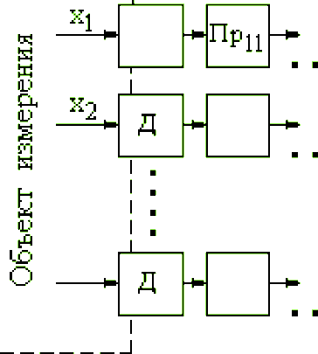


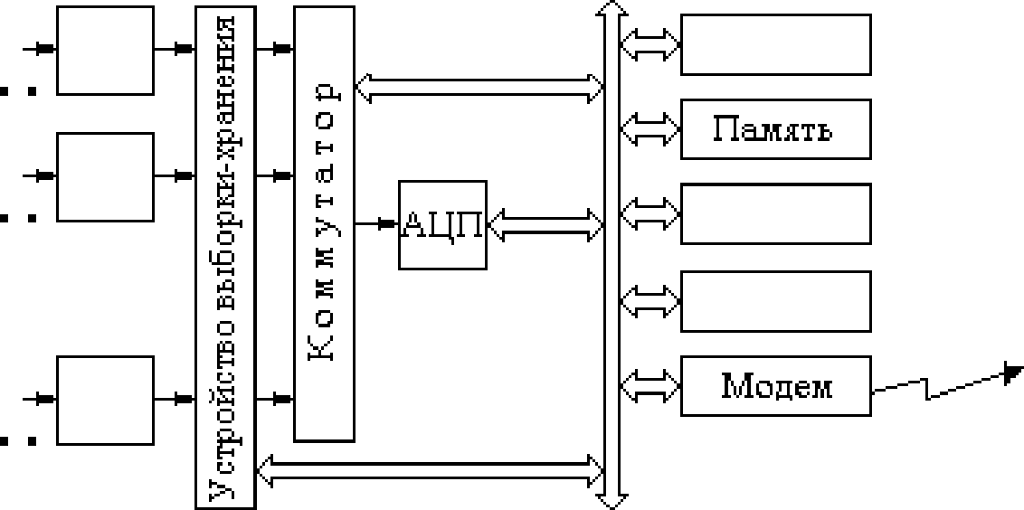



11
lk
epe
qg
Процессор
Е8H831OB
Дхсяпеи

Принтер
Пуск

Рис 3 Тигіовая структура совремеииьт измерительвьт
ииформациоішьт систем

Обычно количество измерительных каналов в ИИС достигает не— скольких (до нескольких тысяч) измерительных каналов. Каждый канал представляет собой последовательное соединение измерительных преобра- зователей, первым из которых является датчик. С помощью коммутатора, управляемого от процессора, сигналы измерительной информации каждого y—ro канала поочередно подключаются на вход АЦП, на выходе которого при каждом таком подключении формируется числовое значение соответ- ствующей измеряемой величины, как правило, в двоичном коде. Переклю- чение каналов в ИИС выполняется последовательно в моменты времени t, + (у — 1)A f , где /, — время подключения к АЦП первого канала,у — номер
канала, А f — время, которое в соответствии с принятым в ИИС интерфей- сом затрачивается на выполнение протокола обмена между компьютером и коммутатором, между компьютером и АЦП, на выполнение компьютером
программ управления, на аналого—цифровое преобразование, а также на
срабатывание устройств сопряжения. Однако, несмотря на различие мо- ментов измерения, все результаты относятся к одному моменту, а именно к началу цикла опроса каналов /, . Если измеряемые величины изменяются
со скоростью dx / d t , то результат измерения у—ой величины будет содер— жать погрешность
b ха j —— х (/, + (у — 1)A f) — xi (f, ) < А f(y — 1)$dx / d U.
Эта погрешность, вызванная неопределенностью момента измерения, называется апертурной погрешностью. Она появляется только в том слу- чае, когда измеряемые величины существенно изменяются за время опроса каналов. В статическом режиме измерений, когда измеряемые величины почти не изменяются, апертурная погрешность отсутствует.
Средством практически полного исключения апертурной погрешно- сти может служить многоканальное устройство выборки-хранения, все ка- налы которого в момент запуска от компьютера переходят из режима сле- жения, когда сигнал на выходе повторяет сигнал на входе, в режим запо- минания. Таким образом, на выходе всех каналов устройства выборки— хранения оказываются неизменные значения всех сигналов, соответст- вующие одному и тому же значению времени запуска f, . Эти значения по-
следовательно преобразуются АЦП в двоичный код и передаются в ком-

пьютер, в котором каждое из полученных двоичных чисел сопоставляется со шкалой соответствующей измеряемой величины. В результате такого сопоставления формируются значения измеряемых величин в их единицах и тем самым выполняется прямое измерение. Последующие операции (ма- тематическая обработка, хранение, передача, визуализация результатов из- мерений) производятся в соответствии с целями эксперимента компьюте- ром и иными средствами, входящими в состав системы.
Многие современные ИИС строятся на базе компьютерных сетей. Диспетчеризация работы таких распределенных ИИС и обмен информаци- ей выполняются с помощью сетевого программного обеспечения и средств межмашинной связи (телефонные каналы, радиоканалы, оптоволоконные линии связи, каналы спутниковой связи и др.). Для соединения с этими ка- налами предусматривается соответствующий модем.

Характеристики качества результатов измерений

Результат любого измерения отличается от истинного значения изме- ряемой величины в силу следующих причин:
несовершенство средств измерений,
некорректное применение средств измерений, в результате которого могут изменяться свойства объекта,
воздействие на средство измерений разнообразных мешающих факто- ров, называемых влияющими величинами.
Влияющая величина (influence quantity) — величина, оказывающая влияние на результаты и на погрешности измерений, но не являющаяся измеряемой.
Предположим, что измеряемая величина не изменяется во времени, а ее истинное значение есть х. Пусть х — результат измерения, тогда разность bx —— х — х есть абсолютная погрешность результата измерений.
Истинное значение измеряемой величины, конечно, неизвестно. По- этому далее этот термин будем использовать в качестве модельного поня-

тия, которое участвует в описании математической модели измерений и их погрешностей.
Абсолютная погрешность результата измерений (absolute error) разность между результатом измерения и истинным значением измеряемой величины, выражается в единицах измеряемой величины.
Значение абсолютной погрешности не может быть определено в виде числа из-за того, что истинное значение х измеряемой величины неизвест- но. Поэтому результат каждого измерения содержит неустранимую неоп- ределенность значения измеряемой величины, и на практике может идти речь об оценке только каких-либо характеристик погрешности измерений, но не значений погрешности. Наиболее распространенной характеристи- кой погрешности является интервал $А Н ,fi l3 J, ограниченный предельными
или предельно допускаемыми значениями. Обычно принимают А Н= —А ЈЗ= —Ар , то есть считают этот интервал симметричным относи- тельно нуля: (— Ад ,Ад ).
В общем случае погрешность измерения может содержать система- тическую и случайную составляющие.
Систематическая составляющая погрешности, систематическая по- грешность) — погрешность, значения которой остаются неизменными при повторных измерениях одной и той же неизменной измеряемой величины
В ОДИНАКОВЫХ GЛОВИЯХ
Случайная составляющая погрешности, случайная погрешность — по- грешность, значения которой изменяются случайным образом при повтор- ных измерениях одной и той же неизменной измеряемой величины в оди- наковых условиях.
При многократном измерении величины, истинное значение которой равно х, результаты измерений будут попадать на ось с различной плотно- стью, которая определяется характером случайной составляющей погреш- ности. Обычно с наибольшей плотностью результаты измерений группи- руются вблизи значения х + А С , где А С — систематическая составляющая погрешности измерений. В этом случае вид кривой, описывающей плот-
ность распределения результатов измерений, будет иметь колоколообраз- ный вид ( рис. 4, а). Пусть х — один из результатов измерений. В соответс-

твии с определением абсолютной погрешности можно заключить, что форма плотности распределения Ах = х — х , представленная в левой части рис. 4, а, должна повторять форму плотности распределения результатов измерений. Тогда назначают такие границы (- Ар , Ар ), чтобы интервал,
лежащий между ними, содержал сумму обеих составляющих погрешности с вероятностью Р . Этот интервал представлен в левой части рис. 4, а, а его математическая запись имеет вид
где Ар — характеристика общей абсолютной погрешности результата из- мерения, Р(•) — вероятность события, обозначенного в скобках.
По результату х однократного измерения об истинном значении из-
меряемой величины можно заключить (см. правую часть рис. 4, а), что с этой же вероятностью оно находится в пределах (х - b , х +k ), то есть
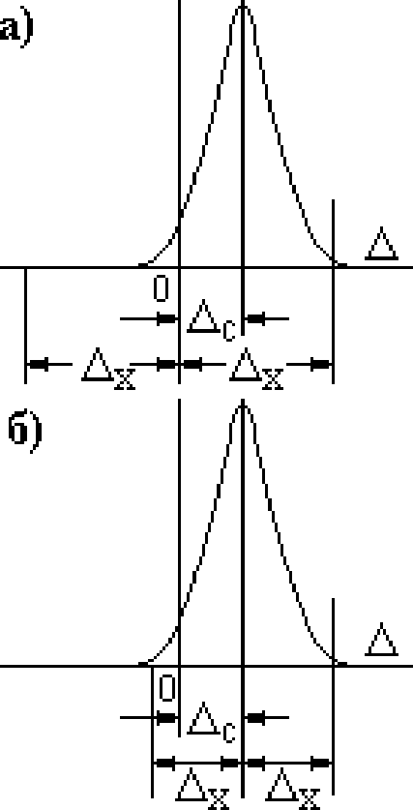
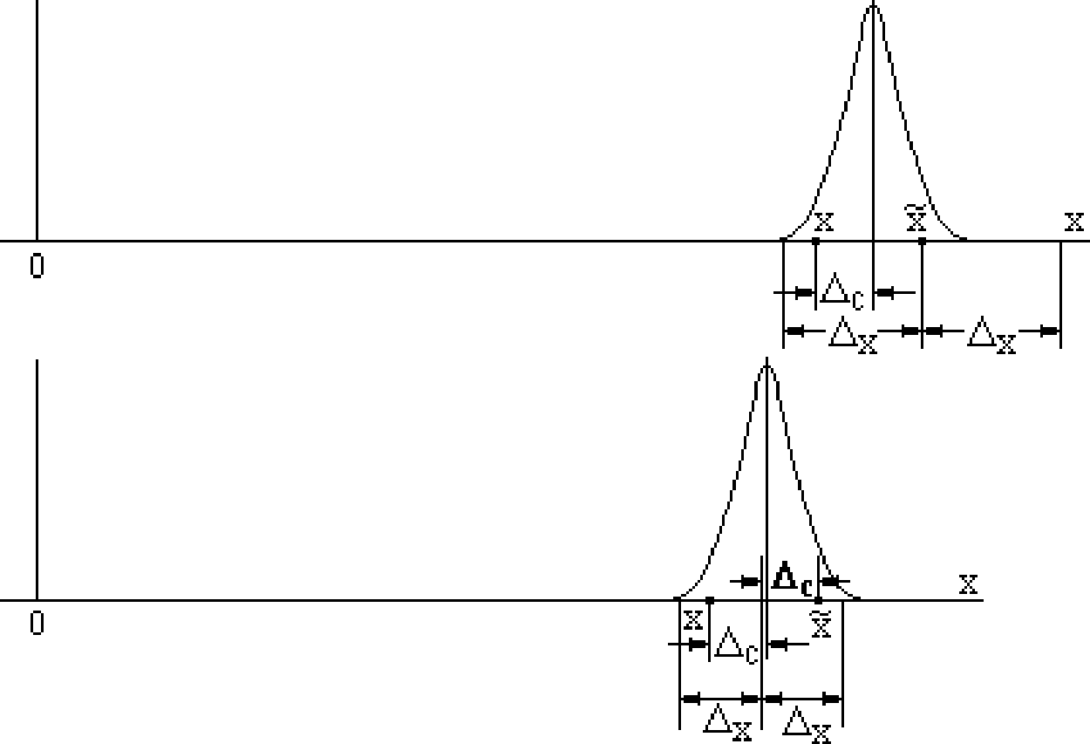


Рис 4 Ннтервапы неопредепеівіости погрешности (спева) и истиюіого значеішя
шмеряемой величины

Если при измерениях существует возможность определить системати- ческую погрешность и внести в результат поправку на нее, то интервалом неопределенности достаточно характеризовать только случайную состав- ляющую (рис. 4, 6). При этом ширина интервала, содержащего погреш-

ность, уменьшается. Интервал неопределенности истинного значения из- меряемой величины определяется с помощью выражения
Однако точное определение систематической погрешности невозмож- но, и после ее исключения всегда остается неисключенная часть система- тической погрешности. Если предельное значение модуля неисключенной систематической погрешности обозначить fi С, то и после введения по- правки на систематическую погрешность интервал неопределенности ре- зультата измерения будет определяться так, как представлено на рис. 4 а, где А С — это предельное значение модуля неисключенной систематиче- ской погрешности измерений, которое входит в характеристику Ад общей
погрешности измерений.
Итак, если погрешности имеют случайный характер, то этому интер- валу сопоставляется вероятностная мера 3₀, близкая к единице (от 0.80 до 0.95). Именно такая трактовка характеристики погрешности измерений
содержится в определении термина “единство измерений” (см. введение).
Повторим еще раз, что указанная интервальная характеристика по- грешности результата измерения есть не что иное, как интервальная харак- теристика остаточной неопределенности значения измеряемой величины.
Характеристика погрешности k — основная характеристика каче- ства результата измерения и остаточной неопределенности значения из- меряемой величины. Результат каждого измерения должен сопровождаться
оценкой этой характеристики.
Форма выражения характеристики погрешности может быть двоякой: в виде предельного значения Ад абсолютной погрешности либо предель-
ного значения у, относительной погрешности, где у, = b /х.
Относительная позрешность результата измерений (relative error)— отношение абсолютной погрешности результата измерений к истинному значению измеряемой величины. Она выражается в относительных едини- цах или в процентах.
Поскольку истинное значение измеряемой величины неизвестно, от- носительная погрешность вычисляется по отношению к результату изме-

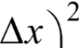
рения. Покажем, что такая замена в большинстве случаев допустима, ибо она приводит к изменению значения погрешности на величину второго по- рядка малости по сравнению с погрешностью:

х
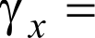
ix bx bx 1— +
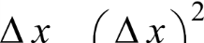
х х+ix х 1+ bx х х
х
х
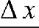
х

Правила округления при измерениях
При измерениях, выполняемых с применением современных средств вычислительной техники, результаты измерений и погрешности предъяв- ляются пользователю с избыточным количеством цифр, что свидетельст- вует о следующем: измерения выполнены очень точно. Особенно ярко это проявляется при усреднении результатов многократных измерений. Пре- дельная погрешность (неопределенность) измерений оценивается также с применением вычислительных средств.
Пусть, например, результат усреднения результатов измерений полу- чен в виде 8,352487941, а оценка предельной погрешности 0,003567835.
Ясно, что все цифры результата, находящиеся на третьем месте после запятой и далее, недостоверны, поскольку расположены внутри зоны по- грешности, ограниченной первой цифрой, находящейся также на третьем месте после запятой. Поэтому результат следует округлить до того знака (разряда), в котором появилась первая значащая цифра погрешности. В данном случае это третий знак после запятой.
Погрешность бессмысленно выражать всеми значащими цифрами, по- скольку она оценивается приближенно сверху. В соответствии с дейст- вующей нормативной метрологической документацией погрешность вы- ражается всего одной или максимум двумя значащими цифрами и должна округляться в сторону увеличения.
Поэтому в данном примере результат выражается числом 8.352, а пре- дельная погрешность (неопределенность) этого результата — числом 0.004.

  - Основные этапы измерительных технологий
В дальнейшем будем различать прямые и косвенные измерения.

Прямое измерение (direct measurement) — измерение, при котором ре- зультат измерения получают непосредственно из опытных данных.
В некоторых случаях прямое измерение величин оказывается невоз- можным или нецелесообразным. Тогда прибегают к косвенным измере- ниям.

Косвенное измерение (indirect measurement) — определение искомого значения измеряемой величины путем вычислений на основании результа- тов прямых измерений других величин, функционально связанных с иско- мой величиной.

От
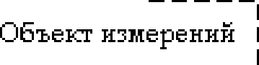
го судар ств еюіого
Математи-
чес об -
Q OTWE:

"г/”тас я:go -
ттgя:аедею1:е ст1тлатга х едязовtазк
!ЭТ 8ПОН 8
к
Оценка характеристик погреш ностн резупътата
Сопоствы zеннесо шmmox
g pp . однознсгчное
преобрвсова- xxe
g р
действие собъекіои изчереххй
Соста вление математической модели объекта измерений и изме- ряемой величины
-и w
Др
I I

_ _ I
Рис. 5. Этапьl пpяыьo тмерений

Первым этапом перед планированием и выполнением любой измери- тельной процедуры является формализация и составление модели объекта измерений и измеряемой величины (рис. 5). Так, перед измерением диа- метра стержня необходимо считать его круглым цилиндром с указанием отклонений от круглости. При измерении температуры воздуха в некото- ром объеме необходимо представить модель распределения температуры в этом объеме и сформулировать измеряемую температуру как измеряемую величину: среднюю по объему, как минимальную, как максимальную или как температуру в какой-либо точке объема.
На следующем этапе организуется взаимодействие измерительного
инструмента с объектом измерений. Этот этап является важнейшим в пpo-

цедуре восприятия информации от объекта. В нем сконцентрирована фи- зическая, информационная и философская сущность измерений как позна- вательного процесса. Именно здесь сталкиваются две противоположные стороны любого познания: без контакта с объектом познание невозможно, но этот контакт с объектом искажает его, что приводит к потере части ин- формации. Наиболее четкой формализацией такого дуализма является из- вестное из квантовой механики соотношение Гейзенберга между неопре- деленностью импульса др и неопределенностью координаты частицы: др -kx h, где h — постоянная Планка.
В связи с этим взаимодействие должно быть:
достаточно “деликатным” по отношению к объекту, с тем чтобы из- влечь максимум информации при минимальном искажении объекта,
избирательным только по отношению к измеряемой величине и не- чувствительным по отношению к иным свойствам и параметрам объекта,
стабильным во времени,
нечувствительным к внешним мешающим факторам: климатическим, механическим и др.
Сигнал измеряемой величины, воздействующий на чувствительный элемент измерительного инструмента, порождает реакцию данного инст- румента в виде сигнала измерительной информации, который должен быть связан с сигналом измеряемой величины взаимно однозначной стабильной функциональной зависимостью.
Сигнал измерительной информации, который получается в результате взаимодействия чувствительной части измерительного инструмента с объ- ектом, обычно подвергается преобразованиям, таким как фильтрация, усиление, ослабление, нелинейному преобразованию, а также преобразо- ванию в цифровой код в целях получения сигнала, пригодного для даль- нейшей математической обработки. Все эти преобразования должны быть взаимнооднозначными, стабильными во времени, не зависящими от дейст- вия внешних мешающих факторов.
Последующая математическая обработка имеет целью приведение сигнала измерительной информации к единицам измеряемой величины и к такому размеру, чтобы обеспечить уверенное сопоставление со шкалой из- меряемой величины. Эта шкала формируется в результате выполнения

специальной метрологической процедуры, связывающей ее с государст- венным эталоном, который хранит единицу измеряемой величины.
Обязательным заключительным этапом измерения является формиро- вание и представление результата измерения и характеристик Ag погреш-
ности этого результата, то есть характеристик остаточной неопределенно- сти значения измеряемой величины.
Этапы выполнения процедуры косвенных измерений представлены на рис. 6. От процедуры прямых измерений они отличаются добавлением

Объетст измерений i

i
Соста в ление математической модели объекта измерений и изме- ряемой величины
ОТ
го судар ств еюзъп:
ПТ8ПOHOB
Мсгтечсгти- чесюыоб- QФdOT :
вают,
’
е4Rіосцаiс іошерАеіеаж re нцтпы

w
Взвлххо- wодхозхачхое
преобрвсова
ние
Взвлхо- деиствяе
:обzыпоя
измерений
Оценка характеристив погреш ности
резутіьтсгтсг Д
Вычнспе - ние рев -та косвенным измерений
OПOCT8B
zexяeco
ШЖOH
-г

Рис. 6. Этапьl косвевиьт измереюЫ

этапа вычисления результата косвенного измерения w = f(х , х ,..., xk1. где х!.•z. .•k — результаты прямых измерений. Понятно, что здесь перед планированием и выполнением измерений важно составить более подроб- ную модель объекта измерений поскольку она должна содержать те соот- ношения между параметрами объекта, которые будут использованы на этапе вычисления результатов косвенных измерений. И обязательно ре- зультат измерения сопровождается оценкой характеристики погрешности

Примеры взаимодействия датчиков с объектом измерении

Объект измерения — электрическая цепь. Измерению подлежит пара- метр этой цепи, а именно, постоянное напряжение на ее участке, сопротив- ление которого равно ЛИ (см. рис. 7, а). Эквивалентное сопротивление ос- тальной части цепи равно R . Истинное значение измеряемого напряже-
ния, которое было на сопротивлении OH до подключения вольтметра, рав-

но U . Средство измерений стрелочный вольтметр, собственное сопро- тивление которого указано в его технической документации. Для расчета эффекта, производимого взаимодействием, будем считать, что инструмен-
тальная погрешность вольтметра равна нулю.
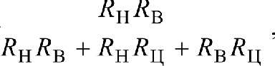

—— Е Н U —— Е
ЛИ + R
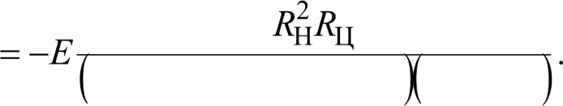
В этих формулах U — напряжение, которое образуется после подклю- чения вольтметра и оказывается меньше исходного истинного напряжения в силу шунтирования этого участка цепи сопротивлением вольтметра. Об- щий ток в цепи увеличивается на значение тока, потребляемого вольтмет- ром, и тем самым объект измерений изменяется. В результате этого влия- ния возникает систематическая погрешность, обозначенная здесь через fiU. По отношению к результату измерения эта погрешность вычисляется по формуле
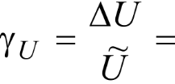
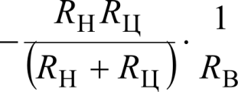

Умножив числитель и знаменатель выражения (1) на U’' , увидим,
что относительная погрешность, вызванная взаимодействием вольтметра и цепи, равна отношению энергий, то есть частному от деления энергии, по- требляемой вольтметром, на энергию, рассеиваемую объектом:

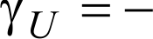
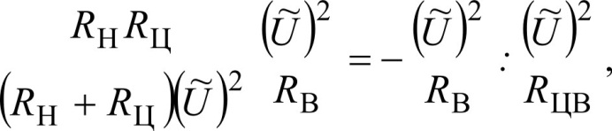
где ЛЕВ — сопротивление, “видимое” со стороны вольтметра и равное со- противлению, образованному параллельным соединением сопротивления нагрузки ЛИ и сопротивления цепи R .
В данном случае эта погрешность может быть почти полностью ис- ключена путем введения поправки. Остаточная погрешность будет опреде-

ляться точностью, с которой известны значения величин, входящих в вы- ражение для k U.
В соответствии с определением, приведенным в разд. 1.2, сопротивле-
ние вольтметра ЛB есть одна из его метрологических характеристик, по- скольку оказывает влияние на погрешность результата измерений.

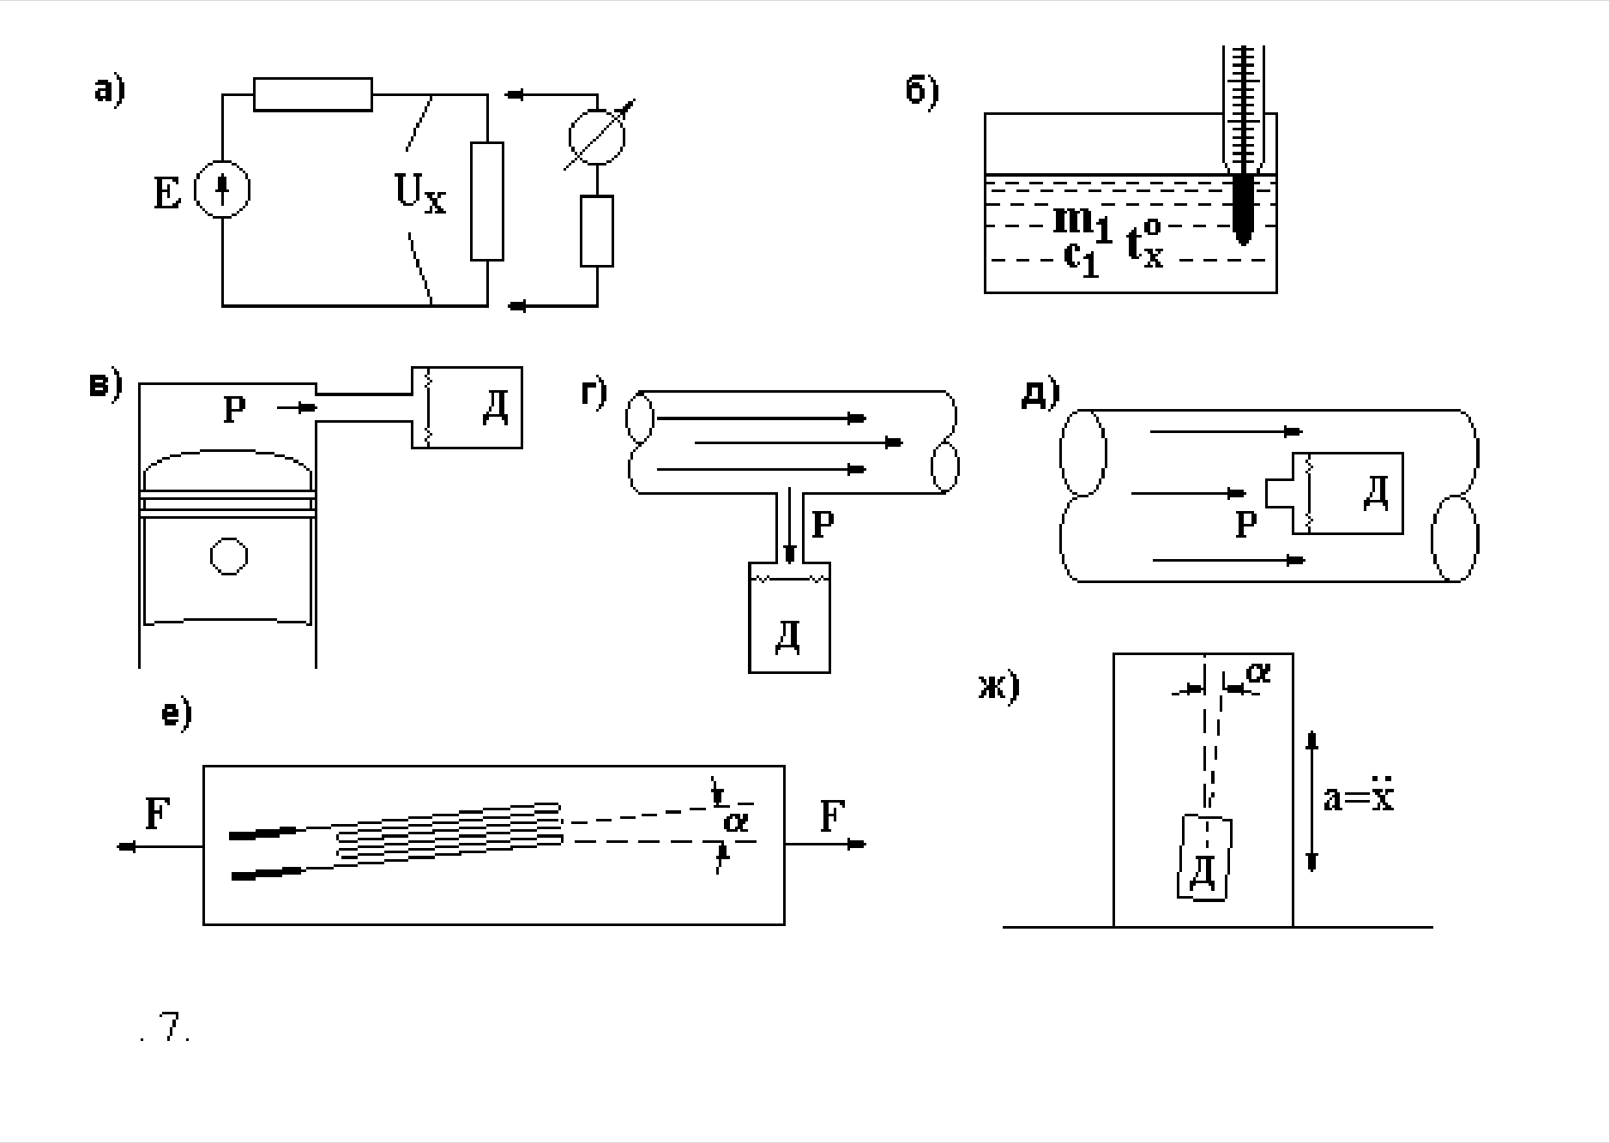

Ry
Rн
R,
Рис Гїримеры взaиыoдeйcтвия средств тмереиий с объектом тмереиий
Объект измерения — перемешиваемая жидкость в сосуде (рис. 7, б). Измерению подлежит параметр объекта: температура жидкости. Macca
жидкости — ш1, удельная теплоемкость — c1, истинная температура — f . Средство измерений — ртутный термометр, который будем считать абсо- лютно точным. Его масса — my , удельная теплоемкость погружаемой части
— су . Собственная температура термометра до его погружения в жидкость
равна f , ее значение может быть считано со шкалы. Считаем, что тепло- обмена с внешней средой нет.
В таком случае общее количество теплоты сохраняется неизменным, и
уравнение теплового баланса имеет вид:

где f о - результат измерения установившейся температуры жидкости, а, следовательно, и погружаемой части термометра.
Понятно, что если температура термометра была ниже истинной тем- пературы жидкости, температура жидкости снизится и наоборот подни- мется в противном случае. В результате такого взаимодействия термометра с объектом (жидкостью) возникает систематическая погрешность

my с + шlcl
По отношению к результату измерения эта погрешность вычисляется по формуле
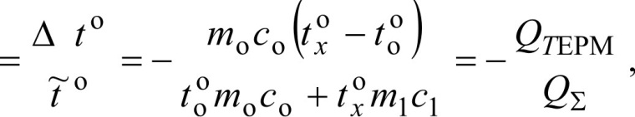
то есть относительная погрешность измерения температуры, вызванная взаимодействием средства измерений с объектом, равна частному от деле- ния количества теплоты (то есть энергии), необходимой для нагревания (или охлаждения) термометра до измеряемой температуры, на количество общей теплоты, содержащейся в объекте и термометре.
В данном случае эта погрешность систематическая и может быть поч- ти полностью исключена путем введения поправки. Неисключенный оста- ток погрешности будет определяться точностью, с которой известны вели-
чины, входящие в формулу для /g‘ .
В соответствии с определением, приведенным в разделе 1.2, масса и теплоемкость погружаемой части ртутного термометра являются его мет- рологическими характеристиками, поскольку оказывают влияние на по- грешность результата измерений.
Объект измерения — цилиндр двигателя внутреннего сгорания (рис. 7, в). Параметр, подлежащий измерению — давление газов внутри ци- линдра. Присоединение датчика Д с помощью трубки приводит к увели- чению объема камеры сгорания и тем самым к уменьшению давления, по- скольку произведение давления на объем должно быть примерно постоян-

ным. Это означает, что объект изменился. Погрешность, возникающая при этом взаимодействии датчика с объектом, будет систематической.
Объект измерения — трубопровод с потоком жидкости или газа (рис. 7 г, д). Параметр, подлежащий измерению давление транспортируемого вещества. В одном случае (рис. 7, г) погрешность, вызванная нежелатель- ным взаимодействием, будет отрицательной, в другом (рис. 7, д) — поло- жительной.
Объект измерения — механическая конструкция. Параметр, подлежа- щий измерению, — деформация участка конструкции. Средство измерений (датчик) — проволочный тензорезистор. Принцип действия — изменение со- противления проволоки, из которой изготовлен датчик, при его деформа- ции в пределах упругости. Для передачи деформации от объекта к датчику он приклеивается к объекту специальным неэластичным клеем (рис. 7, е). Погрешность от взаимодействия будет вызвана:
неудовлетворительным качеством приклеивания датчика; увеличением жесткости объекта за счет приклеивания к нему датчика;
неточным позиционированием датчика в направлении измеряемой деформации.
Погрешность, возникающая при этом взаимодействии датчика с объ- ектом, будет систематической, отрицательной.
Объект измерения транспортное средство, механическая конструк- ция, строительное сооружение. Параметр, подлежащий измерению, — уско- рение вибраций в заданной точке. Средство измерений — датчик ускорения, жестко устанавливаемый на объекте (рис. 7, ж). Погрешность будет вы- звана:
недостаточной жесткостью крепления датчика к объекту, вследствие чего ускорение виброперемещений объекта передается к датчику не пол-
НОСТЬЮ;
увеличением массы объекта на величину массы датчика, вследствие чего изменяется частота собственных колебаний объекта и амплитуда виб- роускорений;
неточным позиционированием датчика в направлении измеряемых ус- корений.

Для ограничения разброса жесткости крепления датчика ускорений к объекту в технической документации на подобные датчики должно быть приведено значение усилия завинчивания крепящих винтов (при винтовом креплении). Обеспечение заданного усилия крепления датчика осуществ- ляется за счет применения динамометра либо ключей, снабженных устрой-
СТВОМ ДОЗИ]ЭОВflНИЯ СИЛИЯ.
Для оценки степени влияния массы датчика на объект измерений в технической документации должно быть приведено значение массы датчи- ка с указанием пределов допускаемых отклонений от номинального значе- ния, как одной из метрологических характеристик, обусловливающих сте- пень взаимодействия с объектом и соответствующую погрешность.

